Памятка для родителей (законных представителей), педагогов
1.В Поисковике набираем: Навигатор Дети 31(https://р31.навигатор.дети/).
2. По ссылке заходим на страницу.
3. В правом верхнем углу нажать на слово «Регистрация».
4. Полностью заполнить все пункты, указанные на рисунке:
4.1В графе «Выберите муниципалитет» указать«МР Белгородский», далее по пунктам: (в данные поля вносите данные родителя, законного представителя)
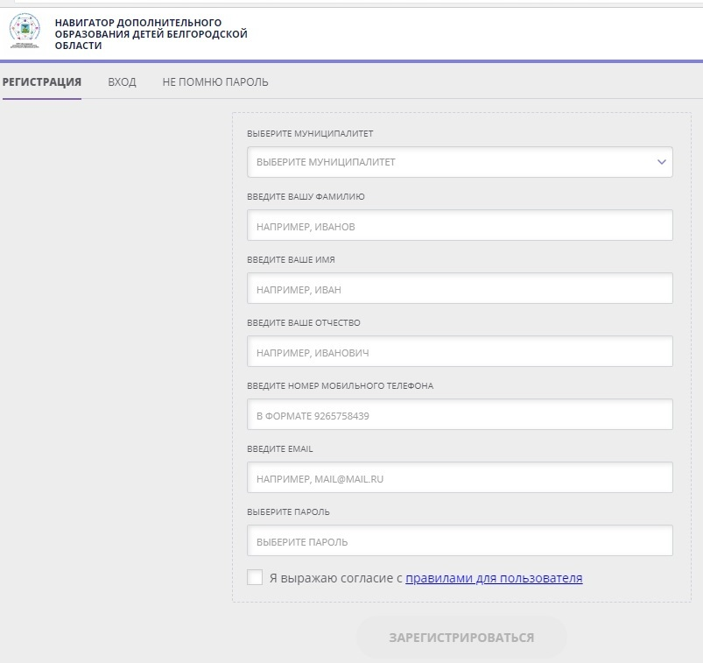

5. Важно! При регистрации указывайте личный адрес действующей электронной почты, пароль от которой, вам известен (на указанную почту приходят уведомления).
6.Подтвердите регистрацию на своем электронном адресе (e-mail) по ссылке из сообщения от системы Навигатор.
7.В личном кабинете в графе «ДЕТИ» добавьте своего ребенка.
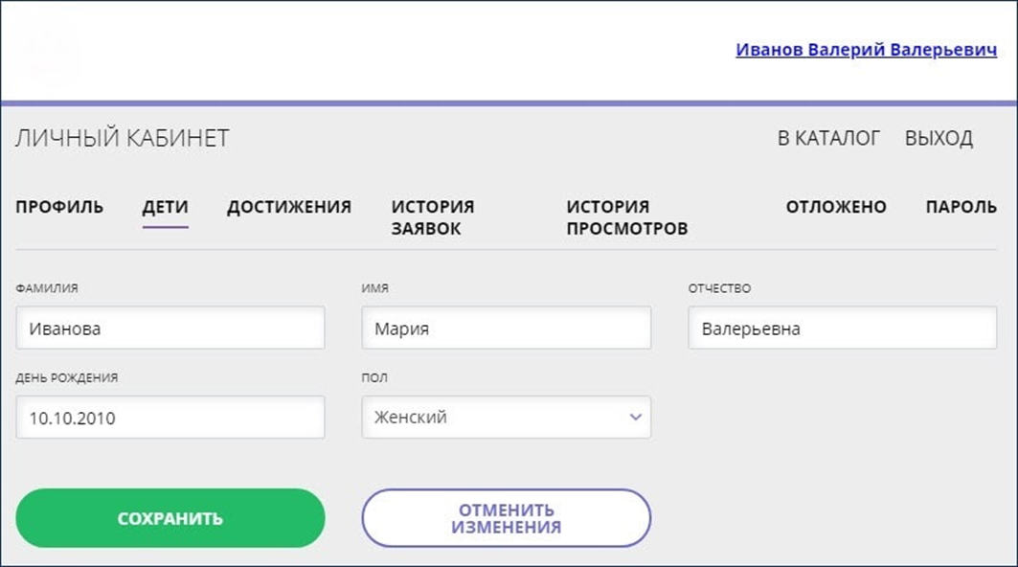

8. Внимание! Зарегистрировавшись в системе Навигатор дополнительного образования детей один раз, не регистрируйтесь второй и более раз!
9. Сохраните(запишите/сфотографируйте) при первой регистрации логин и пароль для входа в Личный кабинет системы Навигатор, а так же храните данные для входа в указанную при регистрации почту!
10. В случае, если пароль для входа в Личный кабинет был забыт/утерян, его можно восстановить, выбрав кнопку «Не помню пароль» (сообщение придёт на вашу почту, возможно, в папку «СПАМ»).
11. Сохраняйте данные для входа в личный кабинет системы Навигатор до 18-летия своего ребёнка!

Желаем Вам и Вашим детям достижений и побед в дополнительном образовании!
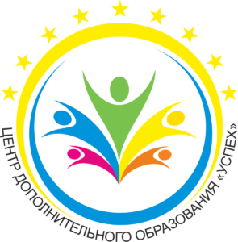
С уважением, методический отдел
Муниципального автономного учреждения дополнительного образования «Центр дополнительного образования «Успех» Белгородского района Белгородской области».
Адрес: 308501, Белгородская область, Белгородский район, п. Разумное, ул. Школьная д.1.
Телефон: 8(4722)59-58-17; e-mail: ucheb_uspex@mail.ru

